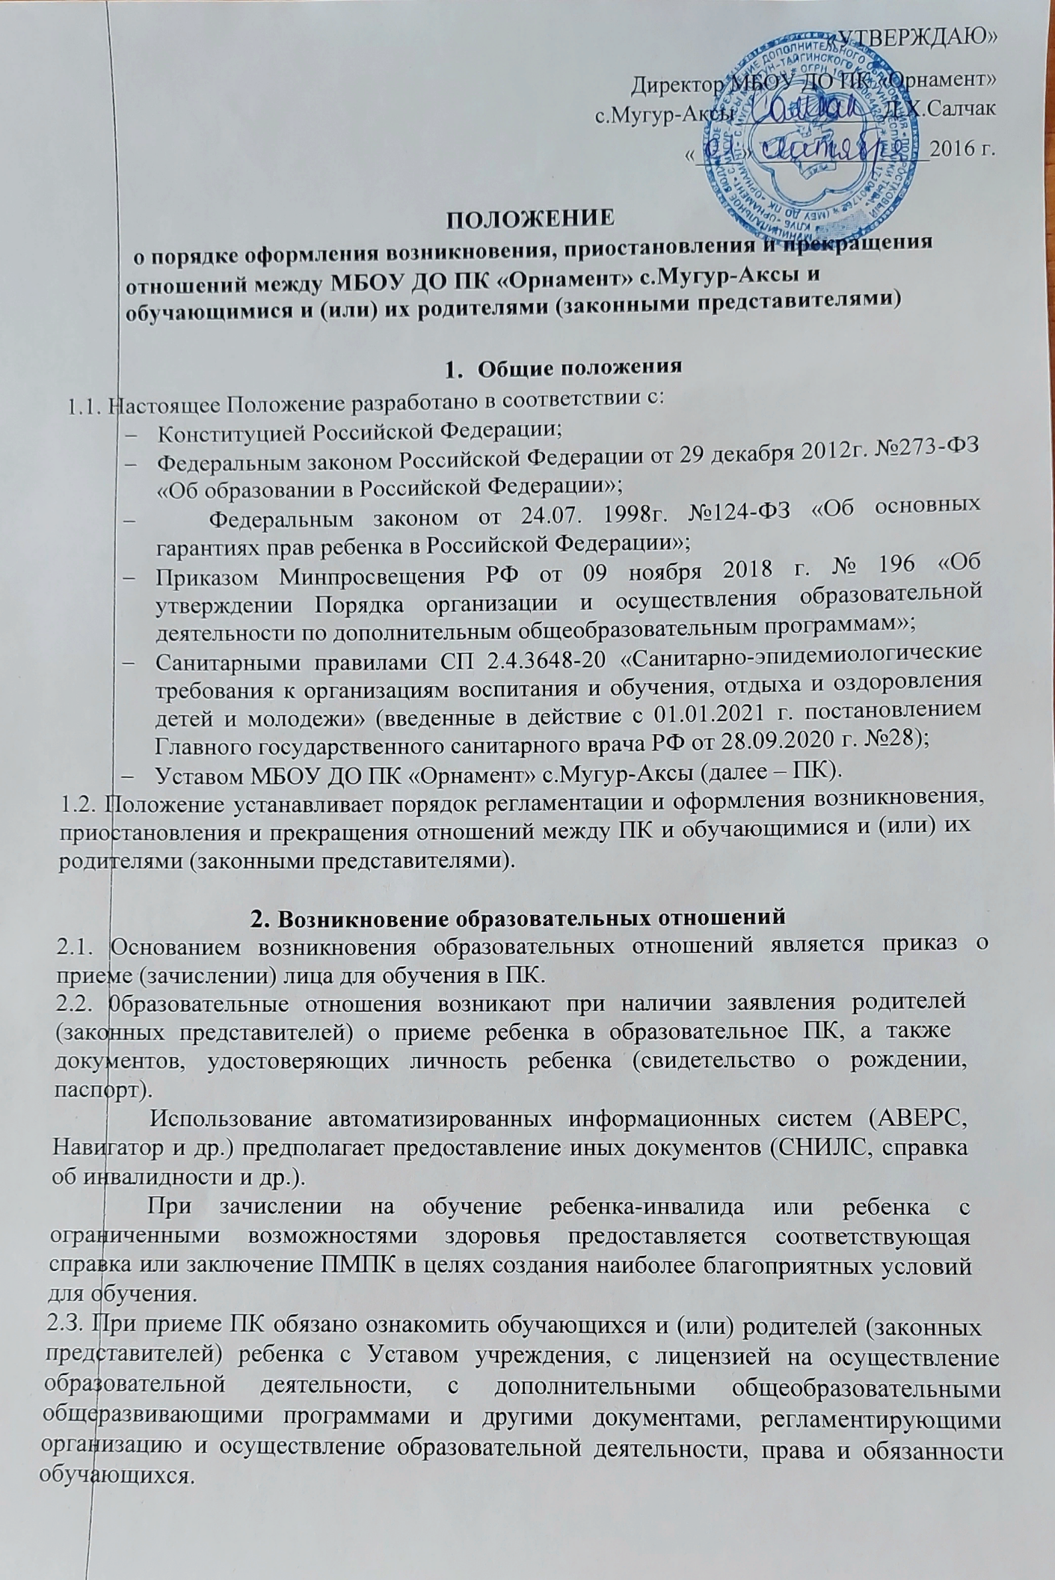

2.4. Дополнительное образование предоставляется обучающимся на бесплатной
основе за счет средств муниципального бюджета.
ПК может оказывать платные образовательные услуги, выходящие за рамки
финансируемых из муниципального бюджета образовательных программ, по
договорам с учреждениями, предприятиями, организациями и физическими лицами.
В случае приема на обучение по платным образовательным услугам изданию приказа
о приеме лица на обучение предшествует заключение договора об образовании между
родителями (законными представителями) несовершеннолетнего обучающегося и
ПК. Порядок оформления договора об оказании платных образовательных услуг
установлен Положением о порядке оказания платных образовательных услуг в
Учреждении.
2.5. Права и обязанности обучающегося, предусмотренные законодательством об
образовании и локальными нормативными актами Учреждения, осуществляющего
образовательную деятельность, возникают у лица, принятого на обучение, с момента
зачисления.
3
. Порядок приостановления отношений
3
.1. Приостановление образовательных отношений осуществляется в случае
непосещения обучающимся ПК более одного месяца без объяснения причины
отсутствия или по заявлению обучающегося или родителей (законных
представителей) несовершеннолетнего обучающегося.
3
.2. Основанием для приостановления образовательных отношений является приказ
директора ПК.
.3. Права и обязанности обучающегося, родителей (законных представителей)
3
несовершеннолетнего обучающегося, предусмотренные законодательством об
образовании и локальными нормативными актами организации, приостанавливаются
с даты издания приказа.
4
. Прекращение образовательных отношений
.1. Основанием для прекращения образовательных отношений обучающихся
Учреждения является:
4
−
−
завершение обучения;
инициатива обучающегося и (или) родителей (законных представителей)
несовершеннолетнего;
−
−
инициатива ПК
дисциплинарного взыскания
обстоятельства, не зависящие от воли обучающегося и его родителей
(законных представителей) несовершеннолетнего и ПК, в том числе
прекращение деятельности учреждения.
в
случае применения отчисления как меры
4
.2. Обучающиеся, освоившие дополнительную общеразвивающую программу в
полном объеме, на основании итоговой аттестации считаются окончившими курс
обучения по данной программе.
На основании приказа директора обучающиеся, окончившие курс обучения
по дополнительной общеразвивающей программе, получают документ об обучении
(свидетельство) по образцу и в порядке, определенном Положением об окончании
обучения в Учреждении.
4
.3. Обучающиеся, которые прекращают обучение по собственной инициативе,
должны в устной или письменной форме уведомить педагога. Педагог в


установленном порядке сообщает данную информацию, на основании чего издается
приказ об отчислении с указанием причины отчисления.
4
.4. По решению педагогического совета за грубые неоднократно совершенные
нарушения требований Устава и правил внутреннего распорядка ПК допускается
отчисление обучающегося, независимо от возраста с уведомлением родителей
(законных представителей) (в соответствии с Порядком применения к обучающимся
и снятия с обучающихся мер дисциплинарного взыскания утв. Приказом
Министерства образования и науки РФ от 15 марта 2013 г. №185). Отчисление из
объединения оформляется приказом директора.
5
. Заключительные положения
5
.1. Сведения об отчислении, переводе и восстановлении обучающихся, а также о
приостановлении образовательных отношений должны быть своевременно доведены
до обучающихся, родителей (законных представителе) и педагогических работников.
5
.2. Приказы об отчислении, переводе и восстановлении, а также о приостановлении
образовательных отношений с обучающимися хранятся в отделе кадров в
соответствии с установленной номенклатурой дел.
5
.3. Данное Положение должно быть размещено на сайте ПК.


